**Содержание**

1. Цель лабораторной работы 3

2. Задание 3

3. Поэтапное выполнение лабораторной работы 3

Вывод 9

Список использованных источников 10

**1. Цель лабораторной работы**

Изучить механизм работы с системным монитором.

**2. Задание**

1. Детальное исследование вычислительного процесса.

2. Запись и представление результатов анализа.

3. Создание журнала трассировки и оповещений.

**3. Поэтапное выполнение лабораторной работы**

1. Запустить любое приложение пользовательского режима (google chrome).

Используя возможности оснастки «Производительность»(рисунок 1), получить диаграммы, характеризующие базовый приоритет приложения, количество его потоков, уровни текущего приоритета его потоков (рисунок 2). Для наглядного изображения используйте настройку значений вертикальной шкалы на вкладке График окна Свойств.(рисунок 3)

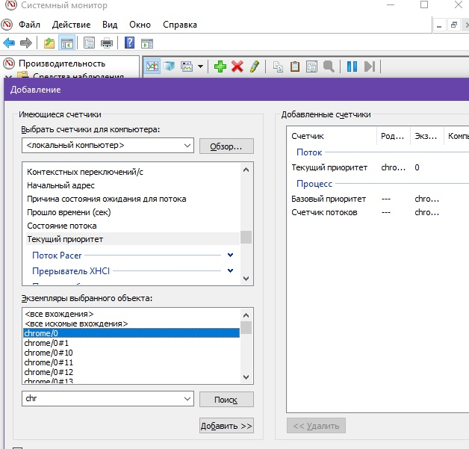

Рисунок 1 — Добавление оснастки.

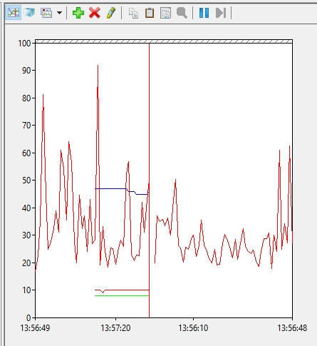

Рисунок 2 — Не настроенный график.

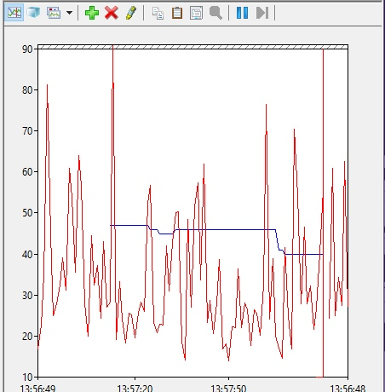

Рисунок 3 — Настроенный график по шкале.

2. Получите аналогичные диаграммы (базовый приоритет приложения, количество его потоков, уровень текущего приоритета 0-го потока, состояние потока) для работающего Microsoft Management Console (mmc).(рисунок 4)

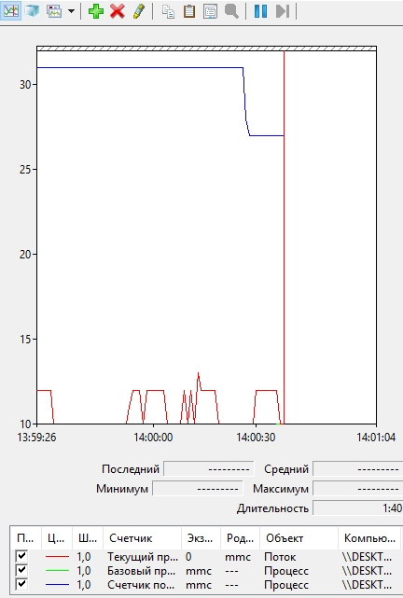

Рисунок 4 — Аналогичный график для MMC.

3. Исследовать свои приложения с записью результатов в Журнал счетчиков, выбрать следующие счетчики: % загруженности, работы процессора в привилегированном и пользовательском режимах, % времени прерываний, % использования выделенной памяти, частота обращений к диску, скорость обмена с диском.(рисунок 5)

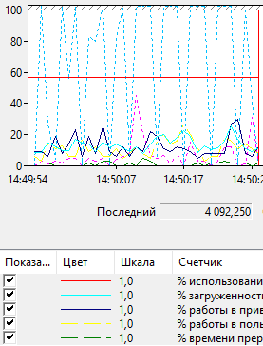

Рисунок 5 — Получившаяся диаграмма.

4. Выполнить следующие действия.

· Указать частоту съема данных 10 секунд.

· Запустить исследуемую программу за минуту до указанного времени запуска журнала.

· Через 2-3 минуты просмотреть результаты, открыв файл журнала.(рисунки 6-8)

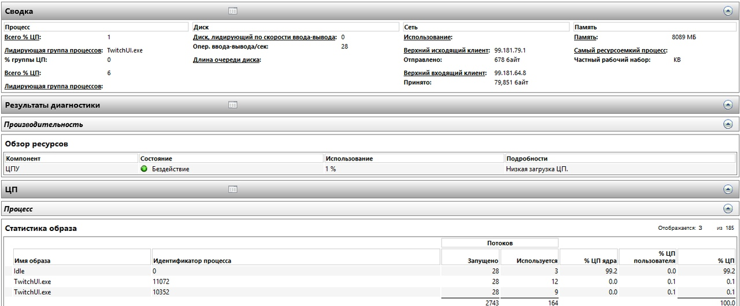

Рисунок 6 — Сведения о счетчике.

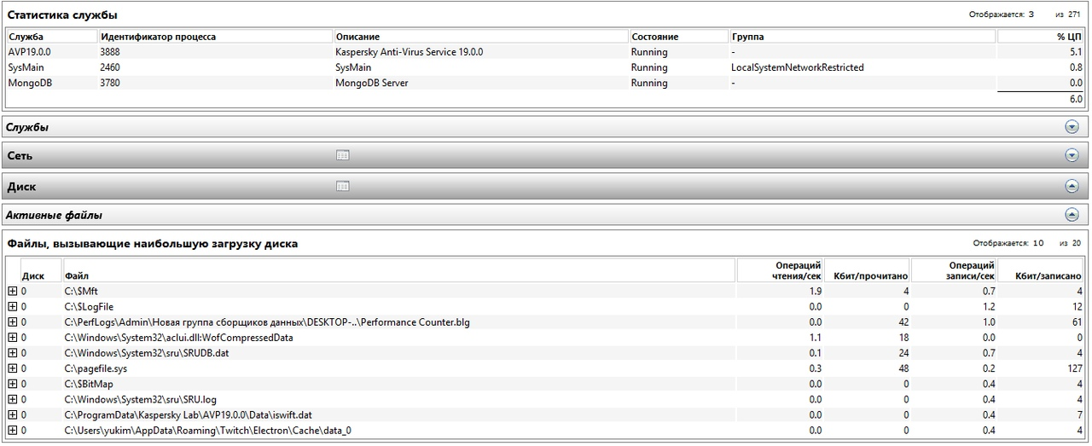

Рисунок 7 — Сведения о счетчике.

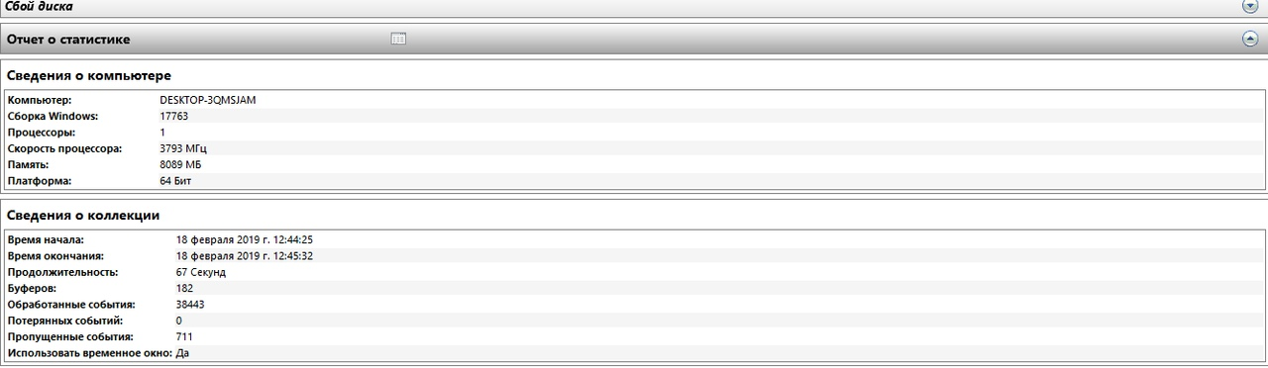

Рисунок 8 — Сведения о счетчике.

· Объяснить полученные результаты.

В начале работы было очень тяжелое контактирование с диском, далее пошел спад, впоследствии периодически происходили подобные обращения. Прерывания практически отсутствовали из-за корректности работы с ПО. Ни одно из событий не было потеряно,

5. Просмотреть собранную информацию в консоли «Системный монитор». Для этого выполнить следующие действия:

· Дважды щелкнуть по значку «Системный монитор».

· Щелкнуть правой клавишей мыши в правом поле и выбрать в контекстном мет строку «Свойства».

· Перейти на вкладку «Источник».

· Щелкнуть на кнопке «Файл журнала» и указать его размещение, используя кнопку «Обзор».(рисунок 9)

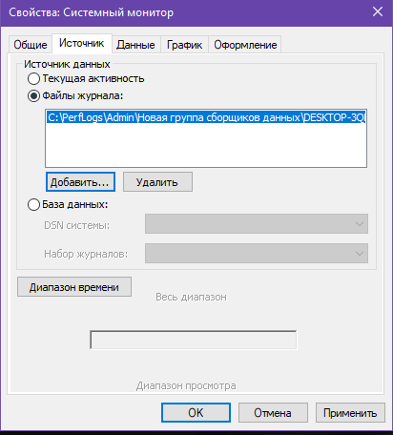

Рисунок 9 — Свойства системного монитора.

· Нажать кнопку «Диапазон времени» и выбрать диапазон представления результатов, передвигая левую и правую планки;

· Добавить счетчики, выбрав их из журнала (необязательно сразу все, можно просматривать отдельно каждый счетчик или несколько счетчиков).

· Просмотреть полученные диаграммы.(рисунок 10)

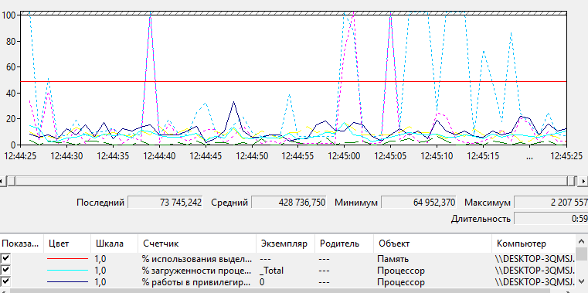

Рисунок 10 — Получившаяся диаграмма.

· Объяснить полученные результаты

Аналагично с предыдущем, графики показывают примерно схожие результаты, схожие математически функции, значения не сильно изменяются от предыдущих.

6. Создать журнал трассировки для исследования своего приложения.

7. Создать «Оповещения» по выбранным счетчикам для своего приложения.

8. Просмотреть журнал событий.(рисунок 11)

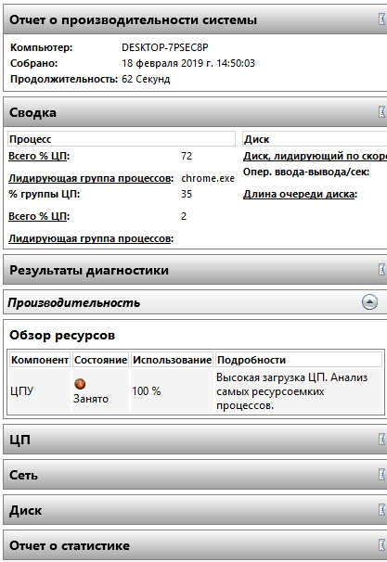

Рисунок 11 — Журнал событий

9. Объяснить полученные результаты.

ЦПУ было нагружено вследствие открытия различных вкладок, активно использующих различные устройства компьютера.

**Вывод**

Был проведен ряд операций с системным монитором, журналами и анализом системного монитора. Были получены навыки получения информации о аппаратуре системы и работы процессов и устройств из утилиты “системный монитор”.

**Список использованных источников**

1. Матвеев, М.Д. Администрирование Windows 7. Практическое руководство и справочник администратора [Электронный ресурс] : руководство / М.Д. Матвеев, Р.Г. Прокди. — Электрон. дан. — Санкт-Петербург : Наука и Техника, 2013. — 400 с. — Режим доступа: https://e.lanbook.com/book/39611. — Загл. с экрана.

2. Белов, Ю.С. Администрирование серверных операционных систем семейства Windows [Электронный ресурс] : учебное пособие / Ю.С. Белов, Е.В. Вершинин. — Электрон. дан. — Москва : МГТУ им. Н.Э. Баумана, 2014. — 324 с. — Режим доступа: https://e.lanbook.com/book/106514. — Загл. с экрана.

3. Власов, Ю.В. Администрирование сетей на платформе MS Windows Server [Электронный ресурс] : учебное пособие / Ю.В. Власов, Т.И. Рицкова. — Электрон. дан. — Москва : , 2016. — 622 с. — Режим доступа: https://e.lanbook.com/book/100560. — Загл. с экрана.

4. Айвенс, К. Администрирование Microsoft Windows Server 2003 [Электронный ресурс] : учебное пособие / К. Айвенс. — Электрон. дан. — Москва : , 2016. — 486 с. — Режим доступа: https://e.lanbook.com/book/100554. — Загл. с экрана.

5. Администрирование сетей Microsoft Windows XP Professional [Электронный ресурс] : учебное пособие. — Электрон. дан. — Москва : , 2016. — 649 с. — Режим доступа: https://e.lanbook.com/book/100559. — Загл. с экрана.